## ЛАБОРАТОРНЕ ЗАНЯТТЯ № 3

**ТЕМА: Розмноження. Мітоз і мейоз.**

**Теоретичні питання**

1. Статеве і нестатеве розмноження.
2. Будова хромосом. Каріотип.
3. Клітинний цикл. Амітоз, мітоз, мейоз. Їх стадії та біологічне значення.
4. Гаметогенез в тваринних організмах.
5. Мікроспорогенез і макроспорогенез. Мікрогаметогенез і макрогаметогенез у рослин. Подвійне запліднення.
6. Онтогенез організмів в різних екологі­чних умовах.

**ЛІТЕРАТУРА**

1. Біологія. Навчальний посібник / за редакцією проф. Ю.І. Бажори. Одеса: Прес-кур’єр. 2012. 272 с.
2. Шелест З.М., Войціцький В.М., Гайченко В.А., Байрак О.М. Біологія: Підручник для студентів ВНЗ. 2-ге вид., доповн. і переробл. Київ: Кондор, 2007. 760 с.

**Хід роботи:**

1. *Заповнити таблицю "Порівняння мітозу і мейозу"*

|  |  |  |
| --- | --- | --- |
| **Фаза** | **Мітоз** | **1-й поділ мейозу** |
| Профаза |  |  |
| Метафаза |  |  |
| Анафаза |  |  |
| Телофаза |  |  |
| **Фаза** | **Мітоз** | **2-й поділ мейозу** |
| Профаза |  |  |
| Метафаза |  |  |
| Анафаза |  |  |
| Телофаза |  |  |

*2. На постійному мікропрепараті "Мітоз в корінцях цибулі" знайти і замалювати всі фази мітотичного циклу.*

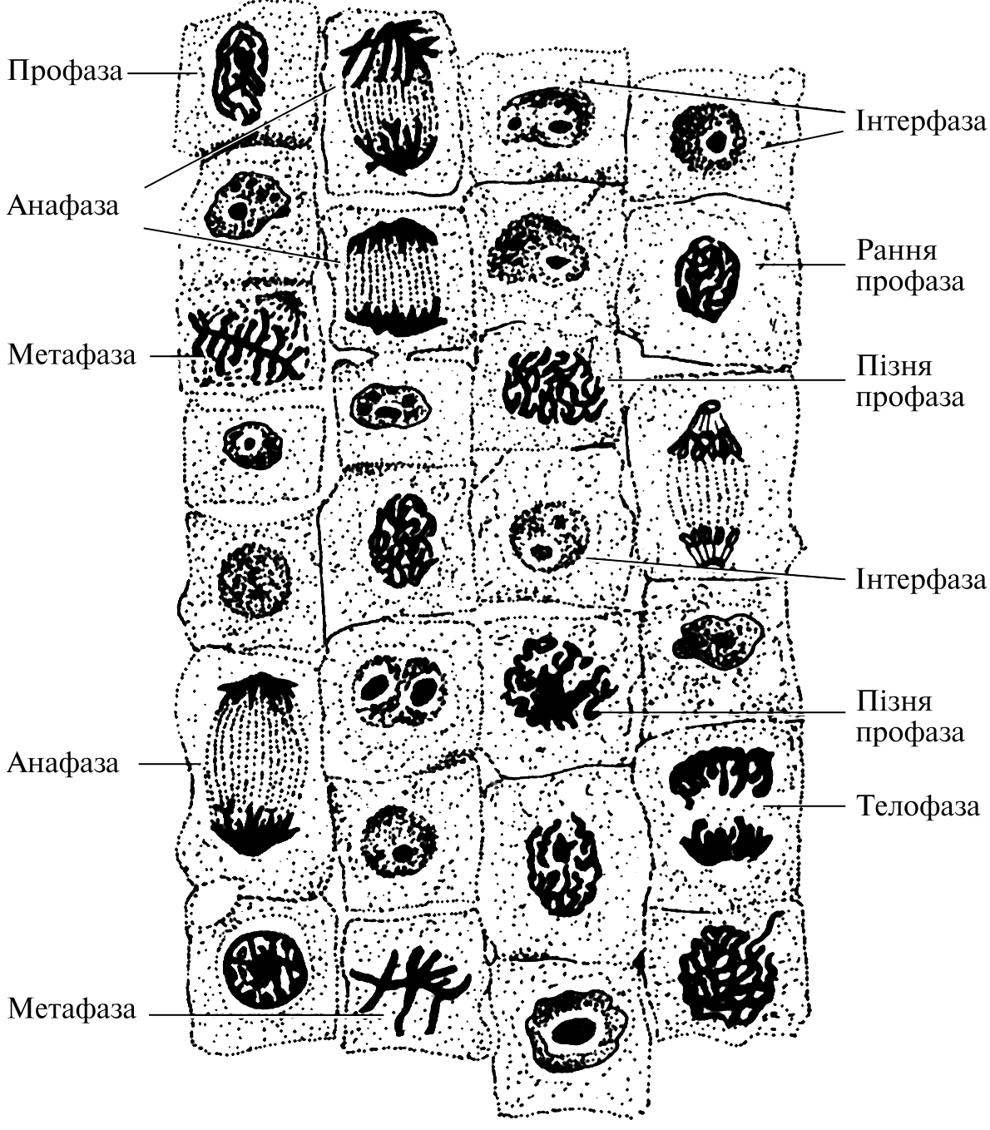

**Рис. Мітоз в корінцях цибулі**

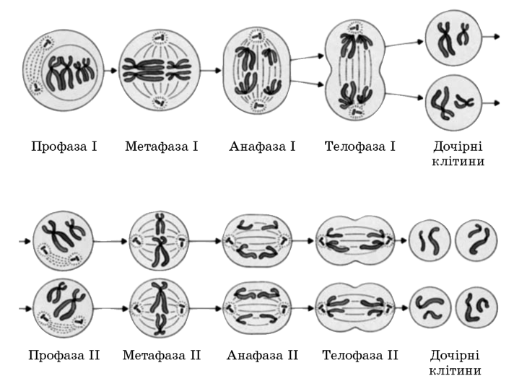

Рис. Мейоз

## ЛАБОРАТОРНЕ ЗАНЯТТЯ № 4

**ТЕМА:** **Закони класичної (менделівської) генетики**

**Теоретичні питання**

1. Спадковість і мінливість. Гомозиготи і гетерозиготи. Генотип і фенотип.
2. Гібридологічний метод.
3. Моногібридне схрещування. Перший закон Менделя.
4. Другий закон Менделя. Правило чистоти гамет.
5. Аналізуюче схрещування.
6. Проміжний характер успадкування.

**ЛІТЕРАТУРА**

1. Біологія. Навчальний посібник / за редакцією проф. Ю.І. Бажори. Одеса: Прес-кур’єр. 2012. 272 с.
2. Шелест З.М., Войціцький В.М., Гайченко В.А., Байрак О.М. Біологія: Підручник для студентів ВНЗ. 2-ге вид., доповн. і переробл. Київ: Кондор, 2007. 760 с.

*Методика розв’язування задач*

Під час розв'язування задач треба спиратися на такі положення:

1. Кожна ознака є матеріально зумовленою. Матеріальну причину певної ознаки Г. Мендель назвав спадковим фактором. Пізніше ці фактори стали називати генами.
2. Диплоїдні особини мають парні (гомологічні) хромосоми і парні гени, розташовані в ідентичних ділянках гомологічних хромосом.
3. Ген може бути, як мінімум, у двох альтернативних станах – А і а. Пара генів (наприклад Аа; Сс), які визначають розвиток альтернативних ознак, називається алельною парою, а кожен з цих генів називається алелем.
4. Один ген з певної пари нащадок одержує по материнській (від яйцеклітини), а інший – по батьківській (від сперматозоїда) лінії. Отже, спадкову інформацію нащадкам передають обидва батьки, причому внесок кожного однаковий.
5. У клітинах гетерозиготи Аа алельні гени не змішуються, не втрачають своєї індивідуальності і закономірно розходяться у процесі мейозу.
6. З кожної пари генів у статеву клітину потрапляє лише один. Він може вільно поєднуватися з будь-яким геном іншої алельної пари (за умови, що ці гени локалізовані в різних парах хромосом).
7. Під час запліднення гамети з’єднуються у випадкових комбінаціях. Рівно ймовірне злиття гамет різних типів відбиває решітка Пеннета.

Під час розв'язування генетичних задач використовують спеціальні **символьні позначення**:

1.А, В, Е, … - домінантні гени

2.а, в, е, … - рецесивні гени

3.Р – батьківські організми, взяті для схрещування (від лат. «Parentes»)

4.   х – схрещування організмів

5. ♂ - особа чоловічої статі (алхімічний знак Марса – щит та спис)

6. ♀ - особа жіночої статі (алхімічний знак Венери – люстерко з ручкою)

7. F – гібридні покоління

8.  Р (F1) – батьки, які взяті з числа нащадків першого покоління

**Приклади розв’язку задач на моногібридне схрещування.**

**Задача 1.** Блакитноокий чоловік, батьки якого мали карі очі, одружився з кароокою жінкою, у батька якої очі були блакитними, а в матері — карими. Якого потомства можна очікувати в цьому шлюбі, якщо відомо, що ген карих очей домінує над геном блакитних?

Дано:

А — ген, що детермінує карий колір очей;

а — ген, що детермінує блакитний колір очей;

АА — карі очі;

Аа — карі очі;

аа — блакитні очі.

F 1 (фенотипи дітей) — ?

Розв’язання

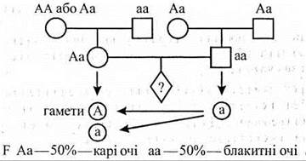

Відповідь. Вірогідність народження в цьому шлюбі кароокої дитини становить 50 % і блакитноокої - 50 %.

**Задача 2.** Який колір квітів буде у гібридів першого покоління білих та рожевих троянд по генотипу та по фенотипу, якщо білий колір - рецесивна ознака? (Схрещували гомозиготні особини).  
Дано:                                                                               Розв’язок.

А – рожевий колір;                                                    Р ♀ аа х ♂ АА

а – білий колір;                                                          G:     а          А

♂ АА                                                                          F1            Аа (рожеві) – 100%

♀ аа

F 1 - ?

Відповідь: колір квітів буде рожевим 100%.

**Задача 3.** Чоловік, хворий на гемофілію, одружується зі здоровою жінкою, батько якої потерпав від гемофілії. Визначте ймовірність народження в цій родині здорових дітей.

|  |  |
| --- | --- |
| Дано:  H – нормальне зсідання крові  h – гемофілія  ♀ ХHХh  ♂ XhY  ХHХH – здорова жінка;  ХHХh  − жінка – носій гену гемофілії;  ХhХh – хвора жінка;  ХHY – здоровий чоловік;  ХhY – чоловік-гемофілік  F1 - ? | Розв’язок  Р ♂ ХhY  x  ♀ XHXh    G: Хh Y ХH Хh  F1  XHXh  − жінка-носій (25%)  XhXh  − жінка-гемофілік (25%)  ХH Y − здоровий чоловік (25%)  ХhY – чоловік-гемофілік (25%) |

Відповідь: 50 % того, що у цієї сімейної пари будуть діти страждати на гемофілію.

**Задача 4.** У 85% людей на поверхні еритроцитів є такий антиген (білок) як і в макаки-резус. Цих людей називають резус-позитивними. 15% людей не мають такого білка, і їх називають резус-негативними. Наявність резусного білка контролюється домінантним геном Rh, а його відсутність – рецесивом rh. У випадку, коли плід резус-позитивний а мати резус-негативна, виникає резус-конфлікт, який здебільшого не проявляється за першої вагітності, а тільки за наступних. Резус-негативна жінка виходить заміж за гетерозиготного резус-позитивного чоловіка. Яка ймовірність резус-конфлікту між організмами матері та плоду за другої вагітності?

|  |  |
| --- | --- |
| Дано:  Rh – наявність резус-фактора;  rh – відсутність;  ♂ Rhrh − гетерозиготний резус-позитивний чоловік;  ♀ rhrh − резус-негативна жінка  F1 - ? | Розв’язок  Р ♂ Rhrh x  ♀ rhrh  G: Rh rh rh  F1:    Rhrh − резус-позитивний (50%);  rhrh − резус негативний (50%). |

Відповідь: ймовірність резус-конфлікту – 50%.

**Приклади розв’язку задач на групи крові.**

Групи крові у людини визначаються одним геном, який має три алелі — і0, ІА , ІВ . Алелі ІА , ІВ домінують над і0, а в разі сумісного перебування в генотипі проявляються обидва: ІА=ІВ (явище кодомінантності).

Позначення основних круп крові за системою АВО:

**І група** крові - і0і0;

**ІІ група** крові - ІАІА; ІАі0;

**ІІІ група** крові - ІВІВ; ІВі0;

**ІV група** крові - ІАІВ.

**Задача**. У матері I група крові, у батька група крові III. Чи можуть діти успадкувати групу крові матері? Які генотипи матері та батька?

|  |  |
| --- | --- |
| Дано:  ♀ і0і0 − І група крові  ♂ ІВІВ; ІВі0 − ІІІ група крові  F1 - ? | Розв’язок  1. Р ♀ і0і0 x♂ ІВІВ  G         і0           ІВ  F1             ІВі0 − ІІІ група крові  2. Р ♀ і0і0  x ♂ ІВі0  G       і0          ІВ   і0  F1         ІВі0 − ІІІ група крові;  і0і0 − І група крові |

Відповідь: Діти можуть успадкувати групу крові матері лише в тому випадку, якщо генотип батька ІВі0.

**Розв’яжіть задачі**

1. У норок коричневий колір хутра домінує над блакитно-сірим. На звірофермі, де тварин схрещували за однією схемою, одержано 247 коричневих і 236 блакитно-сірих норченят. Визначте генотипи вихідних форм і напишіть схему схрещувань.
2. У кукурудзи чорне забарвлення насіння домінує над жовтим. Бабуся придбала чистосортне жовте насіння кукурудзи і висадила його на городі. Зібравши врожай, вона виявила незвичайні качани, які, поряд із жовтими, мали кілька чорних зерен. Поясніть чому так сталося? Яким буде потомство, одержане з чорного насіння, якщо його висадити на просторово-ізольованій від інших посівів кукурудзи ділянці?
3. У сім’ї, де чоловік резус-негативний, а жінка резус-позитивна, є три дочки. Дві з них резус-негативні. Визначте генотипи всіх осіб, згаданих у задачі.
4. Кохінурові норки, які мають біле забарвлення хутра з чорним хрестом на спині, одержують внаслідок схрещування білих норок з чорними. Яке потомство одержать від схрещування кохінурових норок з білими?
5. В сім’ї, де в батька ІV група крові, а у матері – ІІ група, народилося 4 дітей з І, ІІ, ІІІ, ІV групами крові. Судмедекспертиза встановила, що один з дітей позашлюбний. Встановіть генотипи батьків, та визначте, яка група крові у позашлюбної дитини.
6. В одного з батьків II група крові, у другого — III група. Установіть генотипи батьків, якщо в них народилось шестеро дітей з такими групами крові: а) в усіх — IV група; б) у трьох — IV і у трьох — III група; в) у половини — IV, у другої половини — II група; г) двоє з IV, двоє з III і двоє з І.